Die feine englische Art
http://www.geocities.com/ResearchTriangle/Facility/8059/index.html

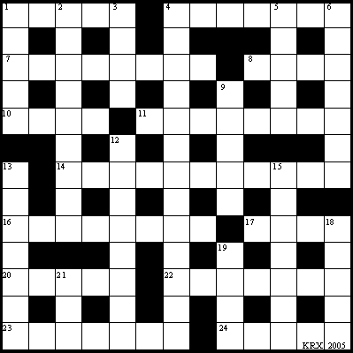

Waagrecht: 1 Am Brote hui, am Zahne pfui 4 Ihn abzukaufen führt zu Änderungen in der Hackordnung 7 Bezeichnend für auf die schiefe (Keim-)Bahn geratene 8 In in der Au - so erscheint der alte Japaner 10 Starke Emotion, die das Interesse am Mitmenschen wachhält 11 Liederliches Werk für viele (rückwärts) 14 Erstes Opfer der Rationalisierung: wurde förmlich per Hebelgesetz seiner Aufgabe enthoben 16 Beliebter schweinischer Jenseitszustand 17 Wird oft leicht verstellt durch die Blume ausgedrückt 20 Schleichfertigkeit zeichnet die wahren Profis aus 22 Für Bayern ist’s die Maß, für Österreicher ist’s das Seidel, und trotzdem ist’s auch die EU 23 Er führt die schmutzigsten Schlachten an, doch blutig enden sie selten 24 Hier braucht’s keinen Weisen, für dieses Problem reicht er allein
Senkrecht: 1 Den werden Sie wohl gleich heraushaben 2 Besonders bedroht sind Telefonbücher, Rätselseiten und ärztliche Rezeptformulare (aufwärts) 3 Wer sie hat, der will stets mehr 4 Der Hinweis will Sie richtig necken,/ will Ihren Geist gar nichtig wecken,/ läßt graue Zellen wichtig recken. 5 Wird in Gerichtsberichten nicht nur einmal beim Namen genannt 6 Wer diesen Hinweis nicht versteht, dem ist auch die Lösung fremd 9 Außer für Zweifel und Probleme, braucht’s dazu Zähne 12 Ist keinen müden Peso wert, wer sich dort ums Vieh nicht schert 13 Führt hinterm Berg hinauf, hier selbsterklärend 15 Sind schuld, wenn Spannungen wegen Widerständen auftreten 18 Teuflischer Befehl des Familiendespoten zur Abendprogrammgestaltung 19 Scheint im Gewürzkanister gut aufgehoben 21 Von theatralisch Verstimmten angestimmt

©1998,99 Klaus F. Steiner
http://www.geocities.com/ResearchTriangle/Facility/8059/index.html

